Introduzione

Il documento presenta il testing del modello di machine learning addestrato per il riconoscimento delle bottiglie di acqua San Bernardo.

Per verificare la bontà dell’addestramento e la sua capacità di riconoscere l’oggetto sopra specificato viene utilizzata l’applicazione Android fornita da TensorFlow, TF Detect.

Inquadrando l’ambiente comparirà il riquadro attorno all’oggetto che viene riconosciuto come quello per cui è stato eseguito l’addestramento del modello; quando viene riconosciuto l’oggetto il riquadro e le informazioni appaiono intorno ad esso o se già presenti a schermo vi si spostano attorno.

L’applicazione in questione presenta un piccolo bug nel suo funzionamento: una volta che viene riconosciuto l’oggetto compaiono le informazioni a schermo attorno ad esso ma, una volta che l’oggetto non è più inquadrato persistono tali informazioni. Appena viene inquadrato nuovamente il riquadro e le informazioni si sposteranno su di esso. Questo non inficia il corretto riconoscimento dell’oggetto ma la persistenza a schermo del riquadro risulta essere fastidiosa quando l’oggetto non viene inquadrato.

Il training è stato compiuto con un numero totale di 200k steps di addestramento, il testing verrà realizzato sul modello in 3 fasi differenti: 50k steps, 100k steps e quello definitivo, 200k steps.

Il modello ottenuto a 100k e 50k steps di addestramento deriva da un training differente da quello in cui si è ottenuto il modello a 200k; questo perché non avevo salvato il modello ai suddetti passi e mi è stato successivamente richiesto il testing degli stessi.

1. Casi Analizzati …………………………………………………………………………………………………………………………………2
2. 200k ………………………………………………………………………………………………………………………………………………..3
3. 100k ………………………………………………………………………………………………………………………………………………..6
4. 50k ………………………………………………………………………………………………………………………………………………….9

Casi Analizzati

Nel modello a 200k non si hanno falsi positivi in assenza di altre bottiglie inquadrate. Per i modelli a 50k e 100 k invece si sono riscontrati alcuni falsi positivi con oggetti differenti da bottiglie che verranno indicati del dettaglio. Poiché i casi critici saranno generalmente quelli in cui è presente la bottiglia di San Bernardo oppure sono presenti altre bottiglie d’acqua trasparenti, i casi che verranno analizzati nel seguito sono:

* Bottiglia d’acqua San Bernardo da sola in piedi e posizionata sdraiata su una superficie.
* Più bottiglie d’acqua inquadrate contemporaneamente in posizione tutte in piedi, tutte appoggiate (questo test è avvenuto con un numero massimo di sei nel primo caso e tre nel secondo).
* Presenza di bottiglie d’acqua differenti dalla San Bernardo, con o senza la bottiglia che deve essere riconosciuta; tutte in piedi, tutte appoggiate (questo test è avvenuto con un numero massimo di 5 bottiglie differenti).
* Condizioni di luce sfavorevoli come controluce o luce fioca.
* Viste parziali della bottiglia.
* Eventuali casi particolari (falsi positivi).

Per ognuno dei seguenti casi si verificherà il riconoscimento ruotando attorno all’asse verticale della bottiglia e attorno all’asse orizzontale nel seguente modo:

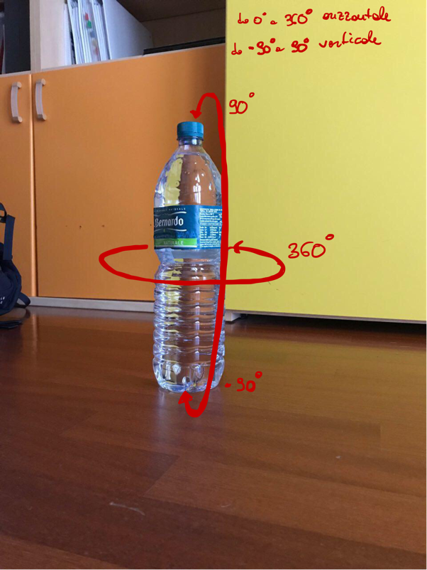360° attorno all’asse verticale così che il riconoscimento venga verificato su tutte quante le facce.

Da -90° a 90° attorno all’asse orizzontale così che il riconoscimento venga verificato dalla base fino al tappo della bottiglia. Alle varie inclinazioni si verificherà sempre eseguendo la rotazione di 360° attorno all’asse verticale.

A questo si aggiunge anche un controllo sulla distanza massima alla quale viene riconosciuta la bottiglia specifica.

I test avverranno sia con colore di sfondo bianco sia con colore di sfondo scuro.

Il Data Set è costituito per più di un 80% da immagini della bottiglia in piedi o della bottiglia abbattuta ma con una vista frontale della stessa; quindi eventuali problemi nel riconoscimento si potranno avere principalmente con la bottiglia abbattuta ed una vista non frontale della stessa.

200k

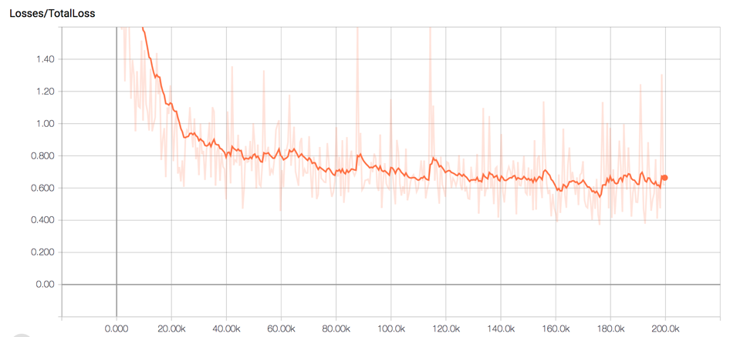Utilizzando TensorBoard per monitorare la fase di training si osserva che a 200k steps di addestramento si ha un valore di loss medio indicativamente di 0.7.

Il valore locale di loss risulta invece essere pari a 0.3779.

1. **Bottiglia d’acqua San Bernardo da sola in piedi:**

La bottiglia viene riconosciuta per tutti i 360° con un’inclinazione di 0°.

Fino ad un’inclinazione di 80°, dall’alto, la bottiglia viene riconosciuta su tutti i 360° di rotazione. Dopo di che la sola vista del tappo non permette il riconoscimento.

Fino ad un’inclinazione di -60°, dal basso, la bottiglia viene riconosciuta su tutti i 360° di rotazione. Dopo di che la vista con un’inclinazione molto accentuata e della sola base non permette il riconoscimento.

Riconosciuta fino ad una distanza indicativa di 2 metri.

Quanto detto è valido sia con sfondo bianco che con sfondo scuro.

1. **Bottiglia d’acqua San Bernardo da sola abbattuta:**

Con un’inclinazione di 0° viene riconosciuta la bottiglia su tutti gli angoli di rotazione eccezion fatta per una vista dal tappo e dalla base, ovvero le stesse condizioni che non permettono il riconoscimento della bottiglia quando essa si trova in piedi.

Con un’inclinazione fino a 90° la bottiglia viene riconosciuta perfettamente su tutti i 360° di rotazione.

Riconosciuta fino ad una distanza indicativa di 1.5 metri.

Quanto detto è valido sia con sfondo bianco che con sfondo scuro.

1. **Più bottiglie d’acqua San Bernardo in piedi:**

Le bottiglie vengono riconosciute tutte fino a quando non si ha un’eccessiva copertura di una di essa da parte delle altre con un’inclinazione di 0°.

Fino ad un’inclinazione di circa 80°, dall’alto, vengono riconosciute tutte fino a quando non si ha un’eccessiva copertura di una di essa da parte delle altre. Dopo di che la sola vista del tappo non permette il riconoscimento.

Fino ad un’inclinazione di circa -60°, dall’alto, vengono riconosciute tutte fino a quando non si ha un’eccessiva copertura di una di essa da parte delle altre. Dopo di che la vista con un’inclinazione molto accentuata e della sola base non permette il riconoscimento.

Il riconoscimento di tutte le bottiglie avviene fino ad una distanza indicativa di 1.5 metri.

Quanto detto è valido sia con sfondo bianco che con sfondo scuro.

1. **Più bottiglie d’acqua San Bernardo abbattute:**

Con un’inclinazione di 90° le bottiglie vengono riconosciute su tutti i 360° di rotazione.

Riducendo l’inclinazione si hanno problemi principalmente quando i tappi delle bottiglie sono rivolti verso destra e la rotazione è tra i 45° ed i 90° (allego foto per comprendere il posizionamento). Il problema in questa situazione può essere dovuto al fatto che le foto del dataset con la bottiglia abbattuta sono prevalentemente con il tappo rivolto a sinistra. In questa situazione una sola bottiglia viene riconosciuta.

Tale problema non si presenta però con un colore di sfondo scuro ma solamente con uno sfondo bianco (potrebbe essere un problema di contrasto).

Il riconoscimento di tutte le bottiglie avviene fino ad una distanza indicativa di 1.5 metri.

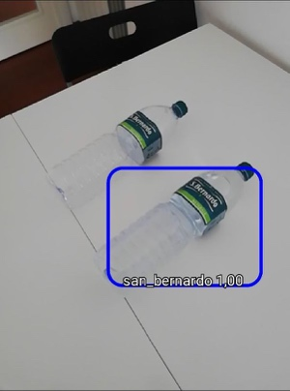 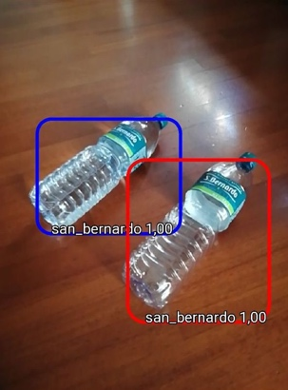

1. **Bottiglie d’acqua differenti in piedi:**

Le bottiglie differenti dalla San Bernardo non vengono mai riconosciute (ovvero non si hanno falsi positivi) quando queste sono in piedi.

La bottiglia di San Bernardo invece viene riconosciuta sempre eccezion fatta per le condizioni viste nelle fasi precedenti ovvero: vista dalla base o dal tappo e quando risulta eccessivamente coperta da parte delle altre bottiglie.

Il riconoscimento delle sole bottiglie corrette avviene fino ad una distanza indicativa di 1.5 metri.

Quanto detto è valido sia con sfondo bianco che con sfondo scuro.

1. **Bottiglie d’acqua differenti abbattute:**

Le bottiglie differenti dalla San Bernardo vengono riconosciute unicamente nella specifica situazione in cui si abbia la vista perfettamente orizzontale delle stesse alle differenti inclinazioni tra 0 e 90°. Nello specifico non tutte le bottiglie differenti dalla San Bernardo generano questo falso positivo ma unicamente quella di Sant’Anna.

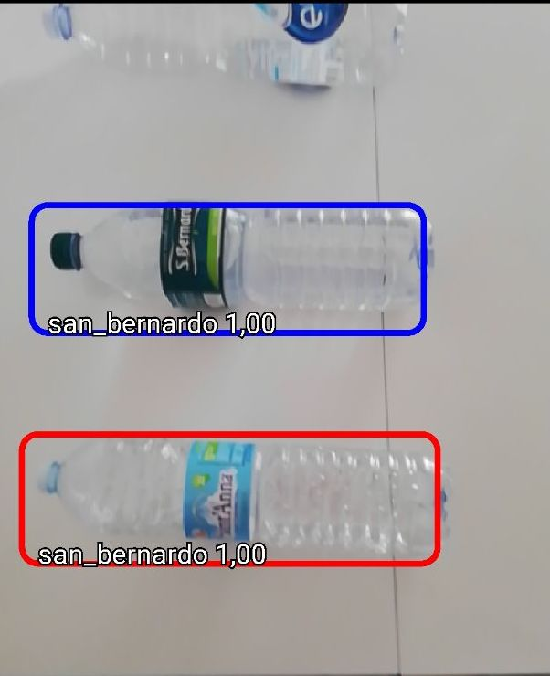Agli altri angoli di rotazione non si rileva questo problema a nessuna delle inclinazioni.

Il riconoscimento delle sole bottiglie corrette avviene fino ad una distanza indicativa di 1.5 metri.

Quanto detto è valido sia con sfondo bianco che con sfondo scuro.

1. **Condizioni di luce sfavorevoli:**

In condizioni di luce sfavorevoli come ad esempio situazione di controluce o penombra la bottiglia di San Bernardo non viene riconosciuta; infatti l’immagine acquisita dalla fotocamera sarà tale da non permettere l’identificazione.

1. **Viste parziali:**

La bottiglia di San Bernardo viene riconosciuta quando la bottiglia viene vista solamente a metà e quando viene inquadrata la metà superiore.

La metà inferiore genera invece dei falsi positivi in quanto non vi sono elementi caratteristici che permettano di distinguere la bottiglia di San Bernardo dalle altre.

1. **Casi particolari:**

Non si riscontrano falsi positivi in assenza di bottiglie d’acqua trasparenti.

100 k

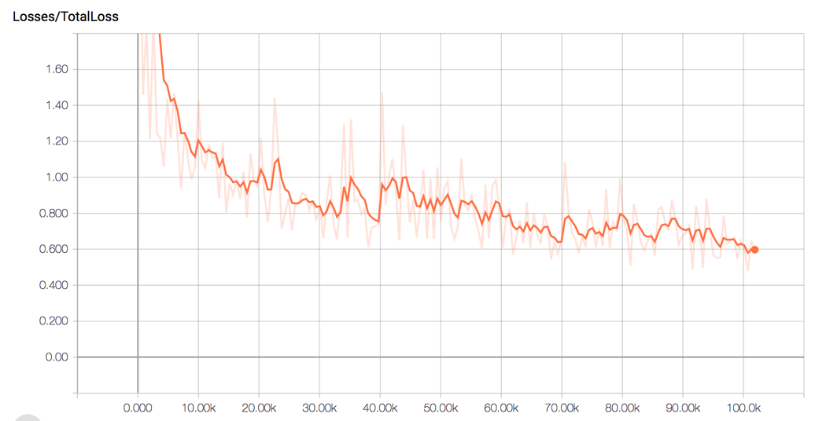

Utilizzando TensorBoard per monitorare la fase di training si osserva che a 100k steps di addestramento si ha un valore di loss medio indicativamente di 0.8.

Il valore locale di loss risulta invece essere pari a 0.6456.

1. **Bottiglia d’acqua San Bernardo da sola in piedi:**

La bottiglia viene riconosciuta per tutti i 360° con un’inclinazione di 0°.

Fino ad un’inclinazione di 90°, dall’alto, la bottiglia viene riconosciuta su tutti i 360° di rotazione. Il fatto che con la sola vista del tappo permetta il riconoscimento senza avere effettivamente elementi sufficienti per riconoscerla potrebbe generare dei falsi positivi con altre bottiglie.

Fino ad un’inclinazione di -90°, dal basso, la bottiglia viene riconosciuta su tutti i 360° di rotazione. Il fatto che con la sola vista della base permetta il riconoscimento senza avere effettivamente elementi sufficienti per riconoscerla potrebbe generare dei falsi positivi con altre bottiglie.

Riconosciuta fino ad una distanza indicativa di 1.5 metri.

Quanto detto è valido sia con sfondo bianco che con sfondo scuro.

1. **Bottiglia d’acqua San Bernardo da sola abbattuta:**

Con un’inclinazione di 0° viene riconosciuta la bottiglia su tutti gli angoli di rotazione; le considerazioni in merito alla vista del tappo e della base sono le medesime fatte in precedenza.

Con un’inclinazione fino a 90° la bottiglia viene riconosciuta perfettamente su tutti i 360° di rotazione.

Riconosciuta fino ad una distanza indicativa di 1.2 metri.

Quanto detto è valido sia con sfondo bianco che con sfondo scuro.

1. **Più bottiglie d’acqua San Bernardo in piedi:**

Le bottiglie vengono riconosciute tutte fino a quando non si ha un’eccessiva copertura di una di essa da parte delle altre con un’inclinazione di 0°.

Fino ad un’inclinazione di circa 80°, dall’alto, vengono riconosciute tutte fino a quando non si ha un’eccessiva copertura di una di essa da parte delle altre. Ad un’inclinazione maggiore si ha invece il riconoscimento di una sola di esse, si ripropone il problema di cui sopra della vista dal tappo.

Fino ad un’inclinazione di circa -60°, dall’alto, vengono riconosciute tutte fino a quando non si ha un’eccessiva copertura di una di essa da parte delle altre. Ad un’inclinazione minore solamente una viene riconosciuta, si ripropone il problema della vista dalla base.

Il riconoscimento di tutte le bottiglie avviene fino ad una distanza indicativa di 1.2 metri.

Quanto detto è valido sia con sfondo bianco che con sfondo scuro.

1. **Più bottiglie d’acqua San Bernardo abbattute:**

Con un’inclinazione di 90° le bottiglie vengono riconosciute su tutti i 360° di rotazione.

Riducendo l’inclinazione si hanno problemi principalmente quando i tappi delle bottiglie sono rivolti verso destra e la rotazione è tra i 45° ed i 90° (la situazione è le medesima dei 200k).

Il riconoscimento di tutte le bottiglie avviene fino ad una distanza indicativa di 1.2 metri.

Quanto detto è valido sia con sfondo bianco che con sfondo scuro.

1. **Bottiglie d’acqua differenti in piedi:**

Le bottiglie d’acqua differenti dalla San Bernardo vengono riconosciute nelle situazioni per le quali nutrivo dubbi ovvero una vista dal tappo e dalla base, in tali situazioni si hanno dei falsi positivi.

La bottiglia di San Bernardo invece viene riconosciuta sempre eccezion fatta per le condizioni viste nelle fasi precedenti ovvero quando risulta eccessivamente coperta da parte delle altre bottiglie.

Il riconoscimento delle sole bottiglie corrette avviene fino ad una distanza indicativa di 1.2 metri.

Quanto detto è valido sia con sfondo bianco che con sfondo scuro.

1. **Bottiglie d’acqua differenti abbattute:**

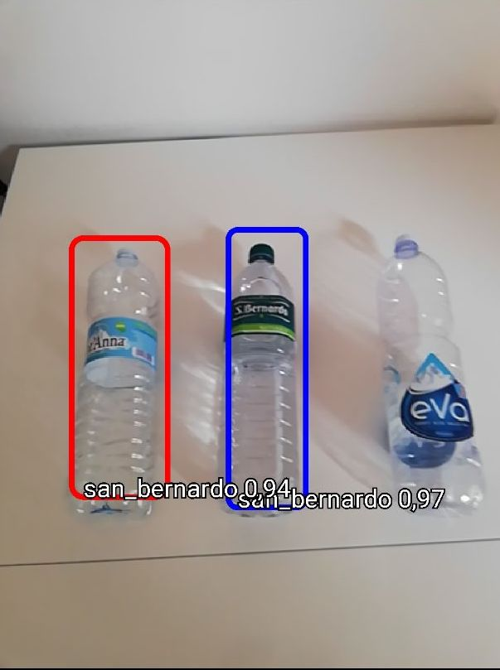

Le bottiglie d’acqua differenti dalla San Bernardo vengono sempre riconosciute quando esse sono abbattute. Nello specifico si rileva questo falso positivo principalmente con la bottiglia di Sant’Anna, riconosciuta anche con una vista frontale della stessa.

Questo è dovuto ad una somiglianza maggiore della bottiglia appena citata alla San Bernardo.

Quanto detto è valido sia con sfondo bianco che con sfondo scuro.

1. **Condizioni di luce sfavorevoli:**

In condizioni di luce sfavorevoli come ad esempio situazione di controluce o penombra la bottiglia di San Bernardo non viene riconosciuta; infatti l’immagine acquisita dalla fotocamera sarà tale da non permettere l’identificazione.

1. **Viste parziali:**

La bottiglia di San Bernardo viene riconosciuta quando della bottiglia viene inquadrata la metà superiore.

La vista di sola mezza bottiglia e della metà inferiore genera invece dei falsi positivi.

1. **Casi particolari:**

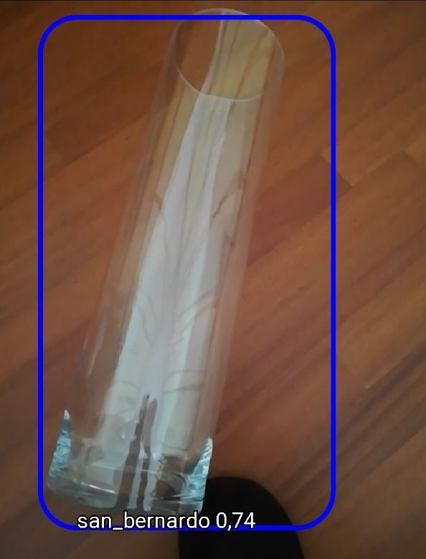

Si riscontrano alcuni falsi positivi con oggetti di forma allungata simile ad una bottiglia, posizionati su di una superficie e non in piedi.

L’esempio mostrato è un vaso trasparente:

50 k

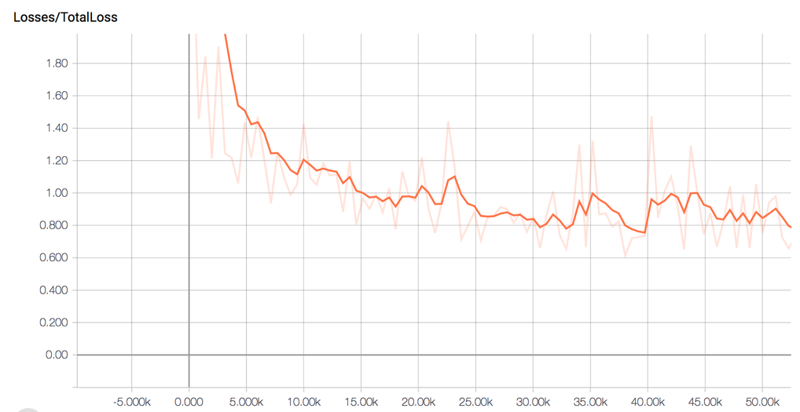

Utilizzando TensorBoard per monitorare la fase di training si osserva che a 50k steps di addestramento si ha un valore di loss medio indicativamente di 0.9.

Il valore locale di loss risulta invece essere pari a 0.9793.

1. **Bottiglia d’acqua San Bernardo da sola in piedi:**

La bottiglia viene riconosciuta per tutti i 360° con un’inclinazione di 0°.

Fino ad un’inclinazione di 90°, dall’alto, la bottiglia viene riconosciuta su tutti i 360° di rotazione. Il fatto che con la sola vista del tappo permetta il riconoscimento senza avere effettivamente elementi sufficienti per riconoscerla potrebbe generare dei falsi positivi con altre bottiglie.

Fino ad un’inclinazione di -90°, dal basso, la bottiglia viene riconosciuta su tutti i 360° di rotazione. Il fatto che con la sola vista della base permetta il riconoscimento senza avere effettivamente elementi sufficienti per riconoscerla potrebbe generare dei falsi positivi con altre bottiglie.

Riconosciuta fino ad una distanza indicativa di 1.5 metri.

Quanto detto è valido sia con sfondo bianco che con sfondo scuro.

1. **Bottiglia d’acqua San Bernardo da sola abbattuta:**

Con un’inclinazione di 0° viene riconosciuta la bottiglia su tutti gli angoli di rotazione; le considerazioni in merito alla vista del tappo e della base sono le medesime fatte in precedenza.

Con un’inclinazione fino a 90° la bottiglia viene riconosciuta perfettamente su tutti i 360° di rotazione.

Riconosciuta fino ad una distanza indicativa di 1.2 metri.

Quanto detto è valido sia con sfondo bianco che con sfondo scuro.

1. **Più bottiglie d’acqua San Bernardo in piedi:**

Le bottiglie vengono riconosciute tutte fino a quando non si ha un’eccessiva copertura di una di essa da parte delle altre con un’inclinazione di 0°.

Fino ad un’inclinazione di circa 80°, dall’alto, vengono riconosciute tutte fino a quando non si ha un’eccessiva copertura di una di essa da parte delle altre. Ad un’inclinazione maggiore si ha invece il riconoscimento di una sola di esse, si ripropone il problema di cui sopra della vista dal tappo.

Fino ad un’inclinazione di circa -60°, dall’alto, vengono riconosciute tutte fino a quando non si ha un’eccessiva copertura di una di essa da parte delle altre. Ad un’inclinazione minore solamente una viene riconosciuta, si ripropone il problema della vista dalla base.

Il riconoscimento di tutte le bottiglie avviene fino ad una distanza indicativa di 1.5 metri.

Quanto detto è valido sia con sfondo bianco che con sfondo scuro.

1. **Più bottiglie d’acqua San Bernardo abbattute:**

Con un’inclinazione di 90° le bottiglie vengono riconosciute su tutti i 360° di rotazione.

Riducendo l’inclinazione si hanno problemi quando la rotazione è tale che si formi indicativamente un angolo di 45 con i tappi rivolti sia destra che a sinistra (la foto di riferimento è quella presente a 200k).

In questa situazione viene riconosciuta una sola bottiglia di San Bernardo.

Il riconoscimento di tutte le bottiglie avviene fino ad una distanza indicativa di 1.2 metri.

Quanto detto è valido sia con sfondo bianco che con sfondo scuro.

1. **Bottiglie d’acqua differenti in piedi:**

Le bottiglie d’acqua differenti dalla San Bernardo vengono riconosciute nelle situazioni per le quali nutrivo dubbi ovvero una vista dal tappo e dalla base, in tali situazioni si hanno dei falsi positivi.

La bottiglia di San Bernardo invece viene riconosciuta sempre eccezion fatta per le condizioni viste nelle fasi precedenti ovvero quando risulta eccessivamente coperta da parte delle altre bottiglie.

Il riconoscimento delle sole bottiglie corrette avviene fino ad una distanza indicativa di 1.5 metri.

Quanto detto è valido sia con sfondo bianco che con sfondo scuro.

1. **Bottiglie d’acqua differenti abbattute:**

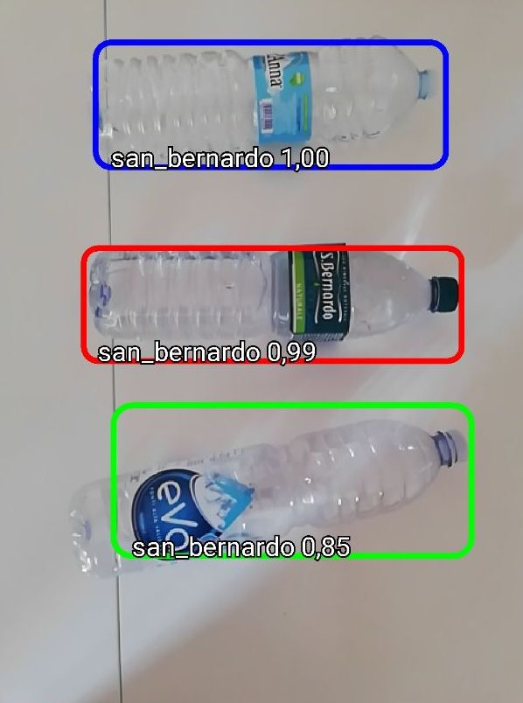Le bottiglie d’acqua differenti dalla San Bernardo vengono sempre riconosciute quando esse sono abbattute. Nello specifico si rileva questo falso positivo principalmente con la bottiglia di Sant’Anna, riconosciuta anche con una vista frontale della stessa.

Questo è dovuto ad una somiglianza maggiore della bottiglia appena citata alla San Bernardo.

Con una vista perfettamente orizzontale delle bottiglie differenti dalla San Bernardo queste vengono riconosciute tutte, generando tutte dei falsi positivi.

Quanto detto è valido sia con sfondo bianco che con sfondo scuro.

1. **Condizioni di luce sfavorevoli:**

In condizioni di luce sfavorevoli come ad esempio situazione di controluce o penombra la bottiglia di San Bernardo non viene riconosciuta; infatti l’immagine acquisita dalla fotocamera sarà tale da non permettere l’identificazione.

1. **Viste parziali:**

La bottiglia di San Bernardo viene riconosciuta quando la bottiglia viene inquadrata la metà superiore.

La vista di sola mezza bottiglia e della metà inferiore genera invece dei falsi positivi.

1. **Casi particolari:**

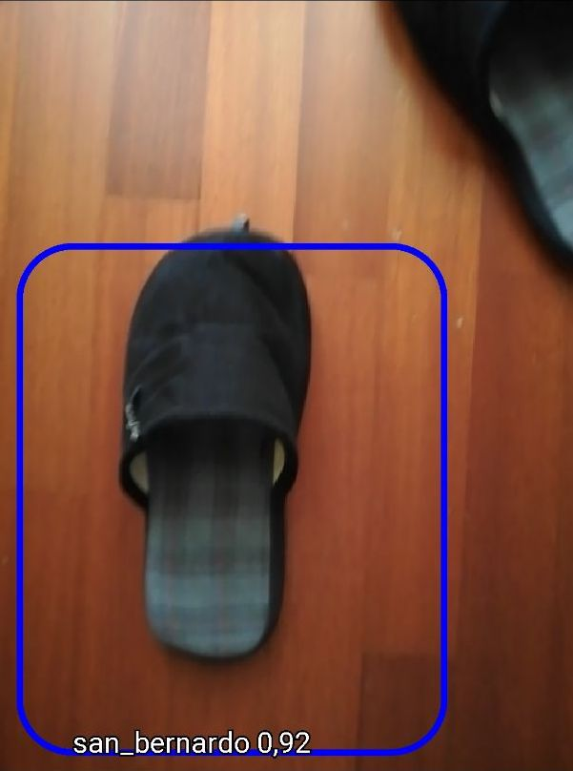

Si riscontrano alcuni falsi positivi con oggetti di forma allungata anche differenti da una bottiglia, posizionati su di una superficie e non in piedi.